**Reading week 2**

Niek de Visscher (10667474)

1. De visualizatie die ik heb gekozen:

http://www.nytimes.com/interactive/2014/11/04/upshot/senate-maps.html?_r=0

Het gaat hier om de visualisatie van Virginia

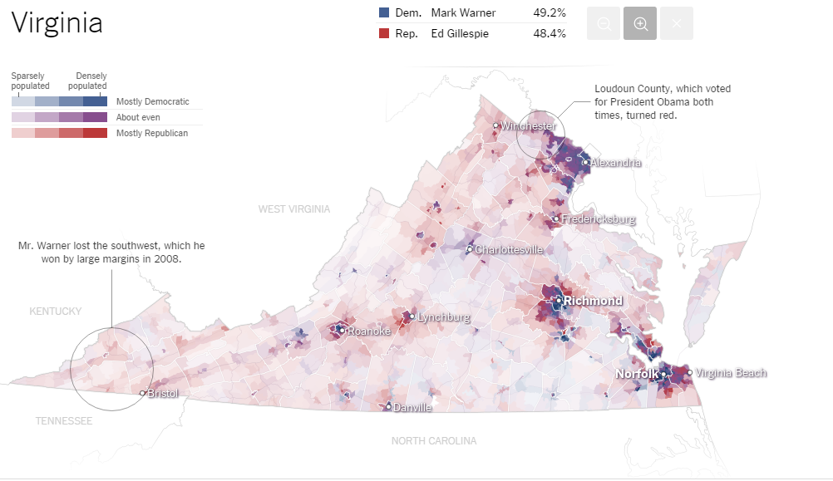

2. De gekozen variabelen: Color en Size

Color: De kleur in de visualisatie is selectief en associatief. Je kunt namelijk duidelijk de verschillende kleuren onderscheiden en selecteren, en je kunt gelijkgekleurde gebieden met elkaar associëren. Er is een duidelijk verschil in kleur dat in deze visualisatie aangeeft hoe er is gestemd en hoe dicht bevolkt een gebied is. Hieruit kan duidelijk worden afgeleid hoe groot de invloed van een bepaald gebied was op de uitkomst van de verkiezingen.

Size: Verschillende counties binnen de staat Virginia zijn allemaal verschillend in grootte en vorm. Er is in deze visualisatie goed te zien hoe groot een bepaald deel van de staat is. Dit geeft een goed beeld van de verdeling van inwoners in de staat, omdat nu duidelijk te zien is waar de meest dichtbevolkte gebieden zijn en waar de meeste mensen wonen. Hoe groter een gebied en hoe dichter dat gebied bevolkt is, hoe meer invloed dit gebied zal hebben op de verkiezingen, omdat hier dus meer mensen wonen.

3.

4.

5. Ik denk zelf dat visualisatie inderdaad een functionele manier van kunst is. Het gaat er namelijk om het uitdrukken van verschillende dingen (informatie, gedachten, emoties) zodat deze voor anderen duidelijk worden. Je probeert dit te doen op verschillende manieren die ervoor zorgen dat datgene dat je probeert over te brengen ook daadwerkelijk overkomt en begrepen word. Het is een manier van je eigen individuele expressie, iedereen kan andere visualisaties maken en elke visualisatie is toch uniek. Ook kan uit een visualisatie worden afgeleid wat voor type persoon erachter zat en wat zijn/haar mogelijke gedachten waren bij het maken van die specifieke visualisatie. Het is ook een kunst in de zin dat het maken van een visualisatie niet moeilijk is, maar het maken van een visualisatie die ook daadwerkelijk goed is en waar mensen iets aan hebben niet voor iedereen is weggelegd. Er zijn ook net als bij kunst verschillende stijlen en methodes die van invloed zijn op visualisaties en toch moeten de visualisaties voldoen aan de needs van het publiek om daadwerkelijk functioneel te zijn.

6. De designer van de visualisatie probeert volgens mij duidelijk te maken hoe er is gestemd in de staat Virginia voor de 2 partijen. Er wordt vooral gelet op de bevolkingsdichtheid en wat er vooral wordt gestemd in de verschillende gebieden. Per gebied kan ook worden gezien hoeveel procent van de stemmen elke partij uiteindelijk heeft binnengehaald, dus er kan heel specifiek worden gekeken naar wijken, steden en counties. Een aantal verschillende taken die worden geholpen zouden kunnen worden door deze visualisatie zijn:

Stemgedrag per gebied. Je kunt duidelijk zien voor welke partij er meer wordt gestemd binnen een gebied. Voor elk gebied zijn de gegevens beschikbaar met het uiteindelijke percentage stemmen voor elke partij. Hieruit wordt bepaald welke partij heeft gewonnen in een gebied en de visualisatie helpt hier ook bij. Het is echter niet altijd even duidelijk in de minder bevolkte gebieden, omdat het verschil tussen de stemvoorkeuren niet heel duidelijk is op de schaal in de minst bevolkte gebieden. In de dichtbevolkte gebieden is er wel makkelijker te zien welke partij "gewonnen" heeft.

Invloed van bevolkingsdichtheid op stemgedrag. Men wil mogelijk weten of de bevolkingsdichtheid invloed heeft op welke partij er wordt gestemd en mogelijk ook hoeveel er wordt gestemd. Het eerste deel zou wel kunnen worden opgemaakt uit de visualisatie. Er kan geen concreet bewijs geleverd worden of bevolkingsdichtheid invloed heeft op welke partij er wordt gestemd, maar het geeft mogelijk wel een beter beeld. Er zijn geen verdere statistieken over de hoeveelheid mensen die hebben gestemd, dus je kunt niet goed opmaken door hoeveel mensen er is gestemd en of de opkomst bij de verkiezingen beinvloed wordt door bevolkingsdichtheid of de 2 partijen.

Verdeling van aanhang. Wat vooral duidelijk zou moeten worden uit deze visualisatie is de verdeling van aanhangers van de verschillende partijen. In de visualisatie is te zien dat er geen grote scheidinglijn ligt tussen de aanhangers van de partijen ( bijv. dat alle aanhangers van de democraten in het westen wonen). Het maakt dus zeker duidelijk dat er in de meeste gebieden aanhangers wonen van beide partijen.